|  |  |  |  |  |  |
| --- | --- | --- | --- | --- | --- |
| **МУНИЦИПАЛЬНОЕ ОБРАЗОВАНИЕ**  **«ЛЕНСКИЙ**  **РАЙОН»**  **РЕСПУБЛИКИ**  **САХА (ЯКУТИЯ)**  **КОНТРОЛЬНО-**  **СЧЕТНЫЙ**  **ОРГАН**  678144, г. Ленск, ул. Ленина 65  Тел.:(411-37) 4-66-83  Факс (411-37) 4-66-83  e-mail: [Kontrol_lr@mail.ru](mailto:Kontrol_lr@mail.ru) | |  | **САХА**  **РЕСПУБЛИКАТЫН «ЛЕНСКЭЙ РОЙУОН»**  **МУНИЦИПАЛЬНАЙ**  **ТЭРИЛЛИИТИН**  **ХОНТУРУОЛЛУУР-СУОТТУУР**  **УОРГАН**  678144, г. Ленскэйк, Ленин уул.,65  Тел.:(411-37) 4-66-83  Факс (411-37) 4-66-83  e-mail: [Kontrol_lr@mail.ru](mailto:Kontrol_lr@mail.ru) | | |
| от «26» октября 2023 г. |  | | | № | 01-11/21 |

«УТВЕРЖДАЮ»

*Председатель Контрольно-счетного органа муниципального образования «Ленский район»*

*_______________Г.Б. Гурьянова*

*«26» октября 2023 г.*

**ОТЧЕТ**

**о результатах контрольного мероприятия**

**«Проверка законного, целевого и эффективного использования муниципального имущества, переданного МУП «Ленский молокозавод» на праве хозяйственного ведения (14:14:050108:48; 14:14:050108:49; 14:14:050108:50; 14:14:050108:51; 14:14:050108:52; 14:14:050108:53, 14:14:050108:54, 14:14:050108:55, 14:14:050108:57, 14:14:050061:664, 14:14:050082:830, 14:14:060006:446)»**

**Ленск**

**2023 г.**

**1. Основание для проведения контрольного мероприятия**: пп. 2.1.1. п. 2.1 раздела 2 плана работы Контрольно-счетного органа МО «Ленский район» на II полугодие 2023 года.

**2. Предмет контрольного мероприятия**: деятельность объектов контроля по соблюдению законодательства при управлении и распоряжении муниципальным имуществом (14:14:050108:48; 14:14:050108:49; 14:14:050108:50; 14:14:050108:51; 14:14:050108:52; 14:14:050108:53, 14:14:050108:54, 14:14:050108:55, 14:14:050108:57, 14:14:050061:664, 14:14:050082:830, 14:14:060006:446).

**3. Объекты контрольного мероприятия:**

**3.1.** Администрация муниципального образования «Ленский район» Республики Саха (Якутия);

**3.2.** Муниципальное казенное учреждение «Комитет имущественных отношений» муниципального образования «Ленский район» Республики Саха (Якутия);

**3.3.** Муниципальное унитарное предприятие «Ленский молокозавод».

**4. Срок проведения контрольного мероприятия:** с 31.08.2023 по 03.11.2023 года.

**5. Цели контрольного мероприятия:**

**5.1. Цель 1.** Проанализировать обоснованность управленческого решения администрации по передаче МУП «Ленский молокозавод» муниципального имущества.

**5.2. Цель 2.** Проанализировать эффективность использования МУП «Ленский молокозавод» объектов муниципального имущества.

**6. Проверяемый период деятельности**:

**7. По результатам контрольного мероприятия установлено следующее**:

**7.1. Цель 1. Проанализировать обоснованность управленческого решения администрации по передаче МУП «Ленский молокозавод» муниципального имущества**.

В нарушение п. 3 ст. 18 Федерального закона № 161-ФЗ, администрацией МО «Ленский район» были приняты необоснованные управленческие решения (распоряжения главы от 26.01.2021 № 01-04-85/1, от 22.06.2022 № 01-04-1258/2) по передаче МУП «Ленский молокозавод», на праве хозяйственного ведения, следующих объектов муниципальной собственности (Таблица 1), назначения которых, не соответствуют видам деятельности предприятия, определенным п. 5.4 Устава МУП «Ленский молокозавод», утвержденного Постановлением главы МО «Ленский район» от 16.04.2021 № 01-03-249/1 (далее – Устав МУП «Ленский молокозавод»).

Таблица 1

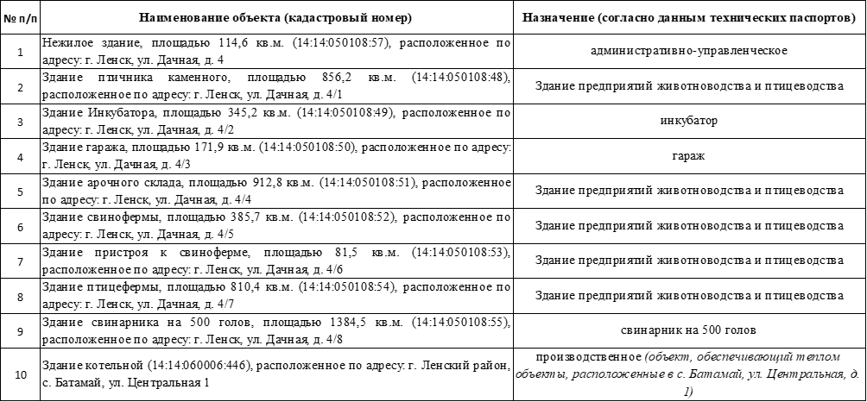

В соответствии с п. 5.4 Устава МУП «Ленский молокозавод», предприятие вправе осуществлять следующие виды деятельности, перечень которых в соответствии с п. 5.6 Устава МУП «Ленский молокозавод», является исчерпывающим и может быть изменен только по решению собственника:

- деятельность предприятий общественного питания по прочим видам организации питания;

- производство продукции из мяса убойных животных и мяса птицы;

- переработка и консервирование рыбы;

- переработка и консервирование картофеля;

- прочие виды переработки и консервирования фруктов и овощей;

- производство хлеба и мучных кондитерских изделий, тортов и пирожных недлительного хранения;

- производство сухарей, печенья и прочих сухарных хлебобулочных изделий, производство мучных кондитерских изделий, тортов, пирожных, пирогов и бисквитов, предназначенных для длительного хранения;

- производство прочих пищевых продуктов, не включенных в другие группировки;

- производство безалкогольных напитков; производство минеральных вод и прочих питьевых вод в бутылках;

- торговля оптовая неспециализированная пищевыми продуктами, напитками и табачными изделиями;

- торговля розничная преимущественно пищевыми продуктами, включая напитки, и табачными изделиями в неспециализированных магазинах.

Проанализировав вышеуказанный перечень видов деятельности предприятия и сопоставив его с назначением переданных на праве хозяйственного ведения объектов, КСО МО «Ленский район» приходит к выводу, что ни один из переданных объектов, не может быть задействован для осуществления видов деятельности, определенных п. 5.4 Устава МУП «Ленский молокозавод», в то время как, учитывая требования п. 3 ст. 18 Федерального закона № 161-ФЗ передача унитарному предприятию имущества осуществляется исключительно в целях использования его в экономическом обороте предприятия.

Таким образом, учредителю – администрации МО «Ленский район», при принятии управленческих решений о передаче указанных объектов, было известно, что их назначение не соответствует уставным функциям предприятия.

**7.2. Цель 2. Проанализировать эффективность использования МУП «Ленский молокозавод» объектов муниципального имущества.**

1. Согласно информации, представленной МУП «Ленский молокозавод» (письмо от 26.09.2023 № 255), объекты муниципального имущества, отраженные в Таблице 1, фактически находятся в пользовании ООО «Батамайское» и в экономический оборот предприятия вовлечены не были.

Согласно ч. 2 ст. 295 ГК РФ, п. 2 ст. 18 Федерального закона № 161-ФЗ, муниципальные унитарные предприятия могут передавать объекты муниципального имущества, полученные ими как основные средства на праве хозяйственного ведения от учредителя только с согласия собственника имущества, а в соответствии с ч. 3 ст. 17.1 Федерального закона от 26.07.2006 № 135-ФЗ «О защите конкуренции» (далее – Федеральный закон № 135-ФЗ) в порядке, предусмотренном ч. 1 ст. 17.1 Федерального закона № 135-ФЗ – только по результатам проведения конкурсов или аукционов на право заключения этих договоров.

Законодательство не содержит каких-либо исключений для передачи имущества в безвозмездное пользование обществу с ограниченной ответственностью, учредителем которого является муниципальное унитарное предприятие.

Однако, МУП «Ленский молокозавод» в нарушение ч. 3 ст. 17.1 Федерального закона № 135-ФЗ передал объекты под номерами 1-9 Таблицы 1 в безвозмездное пользование ООО «Батамайское» без проведения конкурентных процедур, заключив 05.07.2022 договор безвозмездного пользования № 05/07/22, а объект под номером 10 Таблицы 1 – Здание котельной (14:14:060006:446), без оформления каких-либо документов. Кроме того, при передаче здания котельной (14:14:060006:446), МУП «Ленский молокозавод» также нарушило п. 2 ст. 18 Закона № 161-ФЗ, не согласовав указанную передачу с собственником имущества (письмо администрации МО «Ленский район» от 11.10.2023 № 01-09-4736/3).

Таким образом, передача объектов муниципального имущества на праве хозяйственного ведения изначально была обусловлена передачей указанных объектов в безвозмездное пользование ООО «Батамайское» в обход норм действующего законодательства, что и было сделано.

Несмотря на то, что 07 апреля 2023 года договор безвозмездного пользования нежилыми помещениями от 05.07.2022 № 05/07/22 впоследствии был расторгнут, путем заключения соглашения «О расторжении договора безвозмездного пользования нежилыми помещениями № 05/07/22», ООО «Батамайское» продолжило пользоваться указанным объектами, и пользуется ими по настоящее время, что подтверждается письмом МУП «Ленский молокозавод» от 26.09.2023 года № 255. Следовательно, Соглашение о расторжении договора безвозмездного пользования нежилыми помещениями № 05/07/22 от 07.04.2023, в соответствии со ст. 170 ГК РФ, является мнимой сделкой, то есть ничтожной сделкой, совершенной лишь для вида, без намерения создать соответствующие ей правовые последствия.

2. Согласно информации, представленной МУП «Ленский молокозавод» (письма от 13.10.2023 № 270 и от 16.10.2023 № 272) объект – нежилое помещение (14:14:050061:664), расположенное по ул. Пролетарская, д.17, наряду с МУП «Ленский молокозавод» используется СППСК «Ленский фермер» для реализации собственной продукции на основе кооперации. При этом, документального подтверждения создания сельскохозяйственной кооперации, отвечающей требованиям Федерального закона от 08.12.1995 № 193-ФЗ «О сельскохозяйственной кооперации» не представлено. Вместе с тем, Соглашение от 14.06.2023 № 1 «О товарообороте и производственной кооперации в области торговли на взаимоувязанной основе» по своей сути, исходя из содержания, является документом, регулирующим обязанности сторон в процессе использования вышеуказанного помещения. Кроме того, в соответствии со ст. 1 Федерального закона от 08.12.1995 № 193-ФЗ «О сельскохозяйственной кооперации» МУП «Ленский молокозавод» не может входить в систему сельскохозяйственной кооперации, поскольку не является кооперативом.

Таким образом, МУП «Ленский молокозавод», передав нежилое помещение (14:14:050061:664) без согласования с собственником и без проведения конкурентных процедур в пользование СППСК «Ленский фермер» нарушило ч. 2 ст. 295 ГК РФ, п. 2 ст. 18 Федерального закона № 161-ФЗ, ч. 3 ст. 17.1 Федерального закона № 135-ФЗ.

3. Согласно положениям Федерального закона от 06.10.2003 № 131-ФЗ «Об общих принципах организации местного самоуправления в Российской Федерации» (далее – Федеральный закон № 131-ФЗ) экономическую основу местного самоуправления составляет имущество, которое находится в муниципальной собственности. Основным способом распоряжения имуществом казны муниципального образования является его передача в аренду, что гарантирует муниципальному образованию получение доходов от его использования.

В ходе проведения контрольного мероприятия было установлено, что ранее, часть объектов муниципальной собственности находилась в аренде и обеспечивала муниципальному образованию «Ленский район» получение доходов от использования указанного имущества. Ниже, в таблице 2 приведена информация об использовании указанных объектов и экономических эффектах от их использования.

Таблица 2

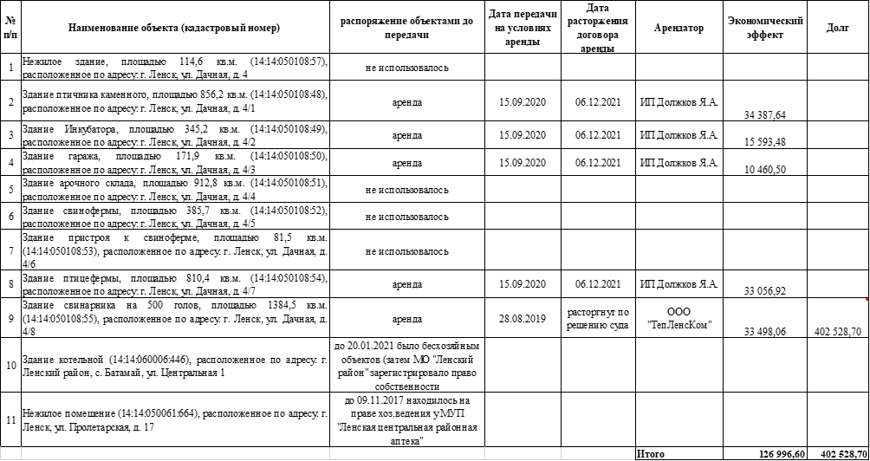

Однако, в результате принятых управленческих решений по передаче указанного имущества, администрация МО «Ленский район» не только лишилась неналоговых доходов от использования муниципального имущества, но и МУП «Ленский молокозавод», получив данное имущество и не задействовав его в экономическом обороте предприятия, не обеспечило муниципальному образованию «Ленский район» каких-либо экономических эффектов, полезных результатов, выраженных, например, в увеличении части прибыли от использования имущества, в расширении ассортимента выпускаемой продукции, создании дополнительных рабочих мест и пр.

На основании вышеизложенного, действия администрации муниципального образования «Ленский район» по передаче на праве хозяйственного ведения МУП «Ленский молокозавод» объектов, отраженных в Таблице 1, были совершены лишь для вида и носят характер мнимости. Администрация МО «Ленский район» не преследовала цели использовать указанное имущество в хозяйственной деятельности МУП «Ленский молокозавод» и получить какие-либо экономические эффекты. Передача муниципального имущества на праве хозяйственного ведения изначально была обусловлена передачей указанных объектов в безвозмездное пользование ООО «Батамайское» в обход норм действующего законодательства.

В результате незаконных действий должностных лиц, муниципальному образованию «Ленский район» нанесен ущерб, выразившийся в недополученных неналоговых доходах от использования муниципальной собственности.

Данное нарушение находится в сфере ответственности главы МО «Ленский район» Абильманова Ж.Ж. и и.о. главы МО «Ленский район» Каражеляско Е.С., которыми были приняты управленческие решения по передаче объектов муниципальной собственности в пользу МУП «Ленский молокозавод» и впоследствии, в пользу ООО «Батамайское».

Исследовав совокупность действий администрации МО «Ленский район», МУП «Ленский молокозавод» и ООО «Батамайское», КСО МО «Ленский район» усматривает согласованность в действиях указанных субъектов, которые привели к нарушению ст. 16 Федерального закона № 135-ФЗ, согласно которой запрещаются соглашения между федеральными органами исполнительной власти, органами государственной власти субъектов Российской Федерации, органами местного самоуправления, иными осуществляющими функции указанных органов органами или организациями, а также государственными внебюджетными фондами, Центральным банком Российской Федерации или между ними и хозяйствующими субъектами либо осуществление этими органами и организациями согласованных действий, если такие соглашения или такое осуществление согласованных действий приводят или могут привести к недопущению, ограничению, устранению конкуренции.

Материалы по выявленным нарушениям направлены в УФАС по РС(Я) для проведения соответствующей проверки.

Аналогичные нарушения были выявлены в ходе проведения в 2022 году контрольного мероприятия «Проверка законного, целевого и эффективного использования муниципального имущества, расположенного по адресу: РС(Я), Ленский район, с. Батамай, ул. Центральная, д. 1 (14:14:060006:222; 14:14:060006:132; 14:14:060006:53; 14:14:060006:52; 14:14:060006:55; 14:14:060006:54) – передача объектов муниципального имущества, находящихся в хозяйственном ведении МУП «Ленский молокозавод» в безвозмездное пользование ООО «Батамайское» в обход норм действующего законодательства. В связи с чем, УФАС по РС (Я) 03.02.2023 года, было внесено в адрес МУП «Ленский молокозавод» предписание о прекращении нарушения, по результатам исполнения которого, договор безвозмездного пользования был расторгнут, и руководитель учреждения привлечен к административной ответственности.

**8. Возражения или замечания руководителей, или иных уполномоченных должностных лиц объектов контрольного мероприятия на результаты контрольного мероприятия:**

Акт проверки от 16.10.2023 № 01-11/20 объектами проверки подписан без замечаний и возражений, и представлен в КСО МО «Ленский район» в установленный срок.

**9. Выводы:**

**9.1.** Общий объем проверенных средств составил 31 407 760,05 рублей – кадастровая стоимость объектов муниципального имущества (14:14:050108:48; 14:14:050108:49; 14:14:050108:50; 14:14:050108:51; 14:14:050108:52; 14:14:050108:53, 14:14:050108:54, 14:14:050108:55, 14:14:050108:57, 14:14:050061:664, 14:14:050082:830, 14:14:060006:446).

**9.2.** Управленческие решения администрации МО «Ленский район» – распоряжения главы от 26.01.2021 № 01-04-85/1, от 22.06.2022 № 01-04-1258/2 по передаче МУП «Ленский молокозавод» на праве хозяйственного ведения объектов муниципальной собственности, отраженных в Таблице 1, являются необоснованными, поскольку:

- у последнего отсутствовала потребность в указанных объектах, так как, сразу после их получения они были переданы в безвозмездное пользование ООО «Батамайское»;

- назначения переданных объектов не соответствуют видам экономической деятельности МУП «Ленский молокозавод», определенным п. 5.4 Устава, что является нарушением п. 3 ст. 18 Федерального закона № 161-ФЗ.

**9.3.** В нарушение ч. 3 ст. 17.1 Федерального закона № 135-ФЗ, МУП «Ленский молокозавод» произведена передача объектов муниципальной собственности, отраженных в Таблице 1, в безвозмездное пользование ООО «Батамайское» и объекта – Нежилое помещение (14:14:050061:664), используемое в качестве магазина, в пользу СППСК «Ленский фермер» без проведения конкурентных процедур.

**9.4.** В нарушение п. 2 ст. 18 Закона № 161-ФЗ, МУП «Ленский молокозавод» произведена передача объекта – «Здание котельной» (14:14:060006:446) в безвозмездное пользование ООО «Батамайское» и объекта – Нежилое помещение (14:14:050061:664), используемое в качестве магазина, в пользу СППСК «Ленский фермер» без согласования с собственником имущества.

**9.5.** Действия администрации МО «Ленский район» по передаче на праве хозяйственного ведения МУП «Ленский молокозавод» объектов, отраженных в Таблице 1, были совершены лишь для вида и носят характер мнимости. Администрация МО «Ленский район» не преследовала цели использовать указанное имущество в хозяйственной деятельности МУП «Ленский молокозавод», и получить какие-либо экономические эффекты. Передача муниципального имущества на праве хозяйственного ведения изначально была обусловлена передачей указанных объектов в безвозмездное пользование ООО «Батамайское» в обход норм действующего законодательства. В результате незаконных действий должностных лиц, муниципальному образованию «Ленский район» нанесен ущерб, выразившийся в недополученных неналоговых доходах от использования муниципальной собственности.

**9.6.** Нарушения администрацией МО «Ленский район» положений законов, регламентирующих порядок использования, распоряжения имуществом носят систематический характер. Неправомерную схему передачи объектов муниципальной собственности в пользу ООО «Батамайское», в обход норм действующего законодательства, администрация использует, начиная с 2022 года. В действиях администрации МО «Ленский район», МУП «Ленский молокозавод» и ООО «Батамайское» усматривается согласованность действий, приводящая к недопущению, ограничению, устранению конкуренции, что является недопустимым в соответствии с требованием ст. 16 Федерального Закона 135-ФЗ.

**9.10.** Незаконные действия администрации МО «Ленский район» и МУП «Ленский молокозавод» по распоряжению и использованию муниципального имущества (Таблица 2), изначально не были направлены на обеспечение его эффективного использования.

**10. Предложения (рекомендации):**

**10.1. Администрации МО «Ленский район»:**

1. Провести мероприятия по устранению выявленных нарушений:

* в связи с не вовлечением МУП «Ленский молокозавод» объектов муниципальной собственности, в экономический оборот предприятия, в целях эффективного распоряжения муниципальной собственностью, изъять в казну МО «Ленский район» переданные на праве хозяйственного ведения объекты, и распорядиться ими таким образом, который обеспечит МО «Ленский район» получение доходов от их использования.

1. Соблюдать требования законов, регламентирующих порядок использования и распоряжения муниципальным имуществом.
2. О результатах мероприятий по устранению выявленных нарушений уведомить КСО МО «Ленский район» до 31.12.2023.

**10.2. МУП «Ленский молокозавод»:**

1. Провести мероприятия по освобождению объектов муниципального имущества, полученных на праве хозяйственного ведения, от пользования третьими лицами – ООО «Батамайское» и СППСК «Ленский фермер».

2. В связи с не вовлечением МУП «Ленский молокозавод» объектов муниципальной собственности, в экономический оборот предприятия, обратиться к учредителю – МО «Ленский район» с просьбой изъятия указанных объектов в казну муниципального образования.

3. О результатах проведенных мероприятий уведомить КСО МО «Ленский район» до 25.11.2023

**Приложения:**

1. Перечень законов и иных нормативных правовых актов Российской Федерации, Республики Саха (Якутия), Ленского района, исполнение которых проверено в ходе контрольного мероприятия, на 1 л. в 1 экз.;
2. Перечень актов, оформленных по результатам контрольного мероприятия, на 1 л. в 1 экз.;

**Руководитель контрольного мероприятия**

**Председатель Г.Б.** **Гурьянова**

Приложение № 1

к Отчету о результатах

контрольного мероприятия

от «26» октября 2023 г.

№ 01-11/21

**Перечень**

**законов и иных нормативных правовых актов Российской Федерации, Республики Саха (Якутия), муниципальных правовых актов**

**муниципального образования «Ленский район», исполнение которых**

**проверено в ходе контрольного мероприятия**

|  |  |
| --- | --- |
| №  п/п | Название законов и иных нормативных правовых актов  с указанием даты и номера акта |
| 1 | «Гражданский кодекс Российской Федерации (часть первая)» от 30.11.1994 № 51-ФЗ |
| 2 | Федеральный закон от 06.10.2003 № 131-ФЗ «Об общих принципах организации местного самоуправления в Российской Федерации» |
| 3 | Федеральный закон от 26.07.2006 № 135-ФЗ «О защите конкуренции» |
| 4 | Федеральный закон от 14.11.2002 № 161-ФЗ «О государственных и муниципальных унитарных предприятиях» |
| 5 | Федеральный закон от 08.12.1995 № 193-ФЗ «О сельскохозяйственной кооперации» |

Приложение № 2

к Отчету о результатах

контрольного мероприятия

от «26» октября 2023 г.

№ 01-11/21

**ПЕРЕЧЕНЬ**

**актов, оформленных по результатам контрольного мероприятия**

|  |  |  |  |
| --- | --- | --- | --- |
| **№ акта** | **Дата акта** | **Тип акта** | **Объект контроля** |
| 01-11/20 | 16.10.2023 | Акт по результатам контрольного мероприятия | Администрация муниципального образования «Ленский район» Республики Саха (Якутия);  Муниципальное казенное учреждение «Комитет имущественных отношений» муниципального образования «Ленский район» Республики Саха (Якутия);  Муниципальное унитарное предприятие «Ленский молокозавод». |

Приложение № 3

к Отчету о результатах

контрольного мероприятия

от «26» октября 2023 г.

№ 01-11/21

**Критерии и показатели для осуществления анализа эффективности использования муниципального имущества**

